Universidad Escuela Colombiana de Ingeniería Julio Garavito

Desarrollo Orientado por Objetos
DOPO

Presentado por:
Wilson Steven Mendivelso Sanabria
David Santiago Garzon Rodriguez

Docente:
María Irma Diaz Rozo

MiniCiclo1:
Al usar JaCoCo dentro de nuestro proyecto en VS Code, nos dio lo siguiente:
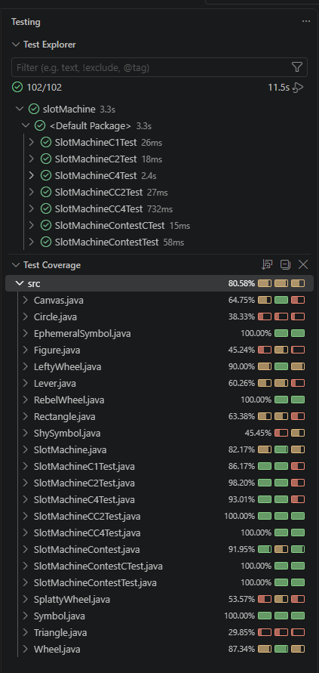
Desde un inicio ya nos salía con 80.58% por tanto no era necesario tratar de implementar más cosas o tratar de cambiar las ya existentes.

MiniCiclo2:
Para el tema del informe de análisis estático:
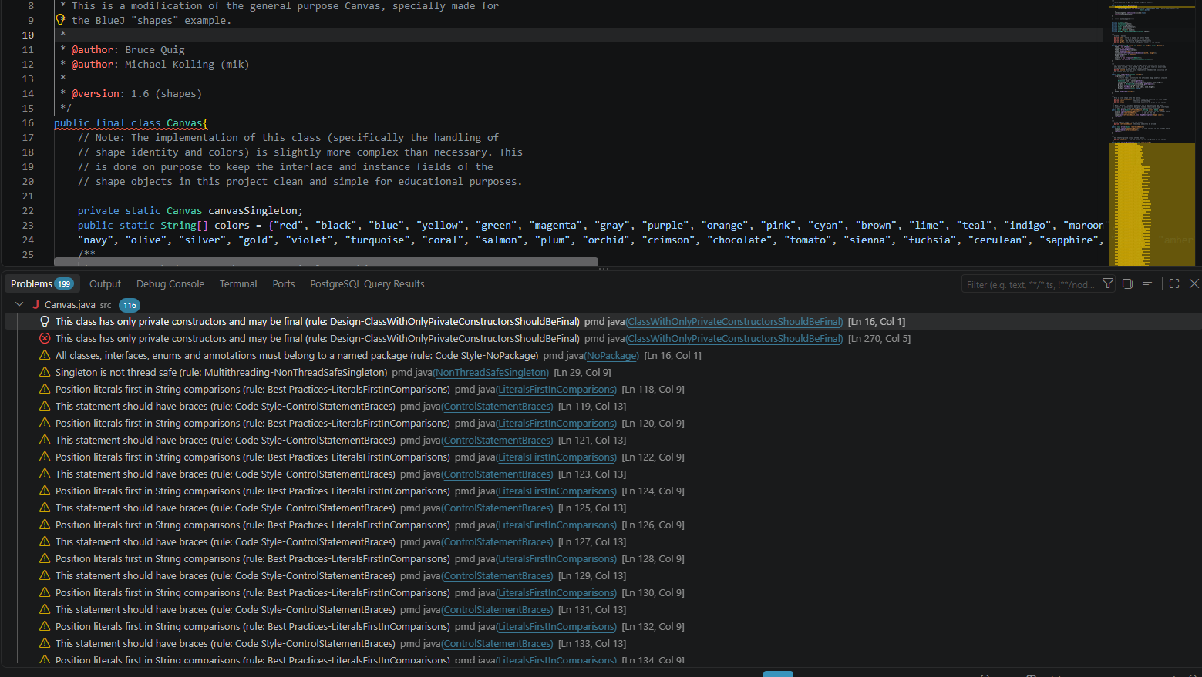
Desde el inicio aparecen dos advertencias rojas.

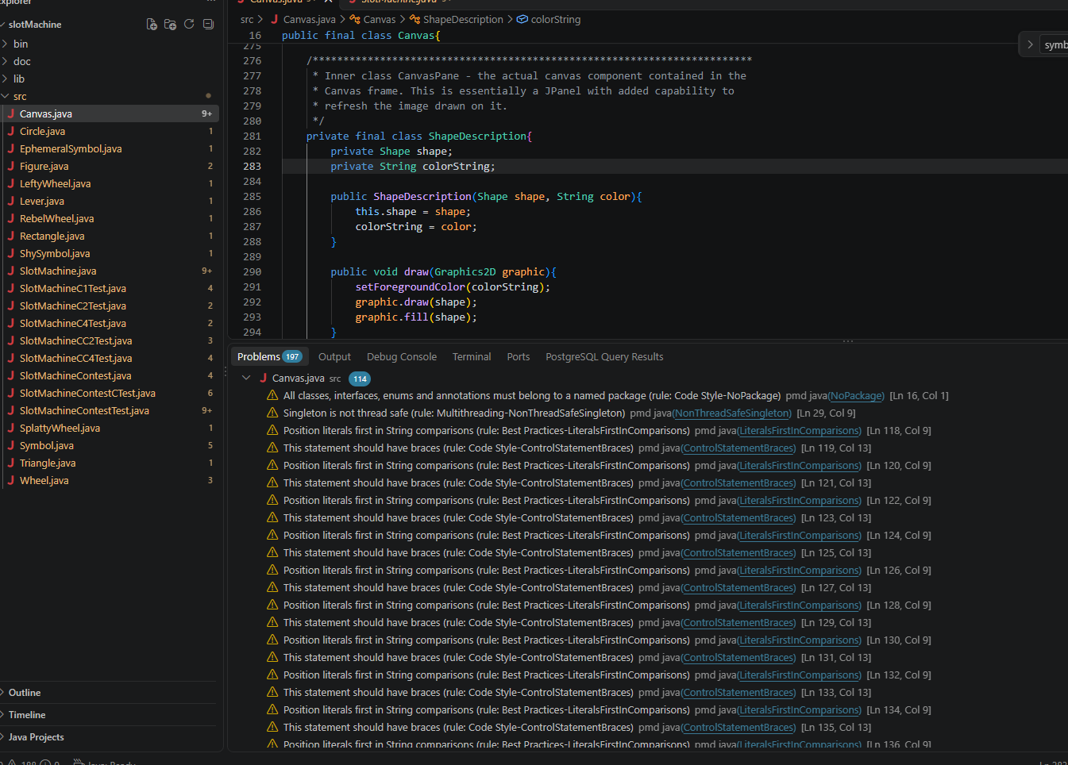
Luego de poner varias de las clases como finales ya dejó de dar esas advertencias rojas.
La regla de proridad alta que se identificó fue: Design-ClassWithOnlyPrivateConstructorsShouldBeFinal, y como menciono antes, fue porque varias de las clases debían ser privadas.

Retrospectiva
- ¿Cuáles fueron los mini-ciclos definidos? Justifíquenlos.
En este caso, no hubieron como tal ciclos definidos, puesto que era más para una prueba de herramientas que se tenían para el mejoramiento de código y prueba de errores. Puesto que se uso JaCoCo y se usaba PMD.

- ¿Cuál es el estado actual del proyecto en términos de mini-ciclos? ¿por qué?
MiniCiclo 1: Uso de JaCoco
MiniCiclo2: Uso de PMD
- ¿Cuál fue el tiempo total invertido por cada uno de ustedes? (Horas/Hombre)
Por parte de cada uno, el tiempo invertido fueron 5 horas.

- ¿Cuál consideran fue el mayor logro? ¿Por qué?
Lograr usar esas herramientas y entender su funcionamiento, porque en el resto de laboratorios nos permitirá demostrar un mayor dominio sobre el tema, además de que en el proyecto final, cualquier herramienta de estas es lo suficientemente buena.

- ¿Cuál consideran que fue el mayor problema técnico? ¿Qué hicieron para resolverlo?
Aprender a ejecutar este tipo de herramientas en VS Code, para resolverlo fue necesario buscar tutoriales en youtube.

- ¿Qué hicieron bien como equipo? ¿Qué se comprometen a hacer para mejorar los resultados?
Hacer este tipo de cosas juntos, para que ambos tengamos total claridad sobre el tema.

- Considerando las prácticas XP incluidas en los laboratorios. ¿cuál fue la más útil? ¿por qué?
Pair Programming, por lo general mientras que uno programa y ve como el otro desarrollaba pruebas, el otro iba verificando que funcionaran y a la hora de crear el codigo, haciamos lo mismo.

- ¿Qué referencias usaron? ¿Cuál fue la más útil?
Se usaron los mismos links que estaban en el documento inicial y se vieron algunos videos genéricos en youtube, lo más útiles fueron los videos.

